|  |  |  |  |
| --- | --- | --- | --- |
| 作者： | 陈志光 | | [Logo_Beckhoff_Red](http://www.beckhoff.com.cn/)  中国上海市静安区汶水路 299 弄 9-10 号  市北智汇园4号楼（200072）  TEL: 021-66312666  FAX: 021-66315696 |
| 职务： | 华东区 | 技术支持工程师 |
| 日期： | 2019-12-19 | |
| 邮箱： | z.chen@beckhoff.com.cn | |
| 电话： | 021-66312666-173 | |

|  |
| --- |
| **Twincat3 plc Hmi趋势图实现** |
| **摘 要**：Twincat3 plc hmi一直以来，不支持趋势图，导致使用中的一些不方便，目前可以通过ActiveX方式可以实现，并且像控件一样配置简单。 |
| **关键字：**plc hmi，趋势图，ActiveX |
| **附 件：**   |  |  |  | | --- | --- | --- | | 序 号 | 文件名 | 备注 | |  | beckhoffchart.7z | 附带的趋势图控件 | |  |  |  | |  |  |  | |  |  |  | |
| **历史版本：**   |  |  |  | | --- | --- | --- | | 2018-09-14 | 陈志光 | ActiveX方式实现Twincat3 Hmi趋势图V1 | |  |  |  | |  |  |  | |  |  |  | |  |  |  | |
| **免责声明：**  我们已对本文档描述的内容做测试。但是差错在所难免，无法保证绝对正确并完全满足您的使用需求。本文档的内容可能随时更新，也欢迎您提出改进建议。 |
| **参考信息：** |

**文件准备：**

首先将beckhoffchart文件夹拷贝到C盘根目录

目录里面包含以下文件

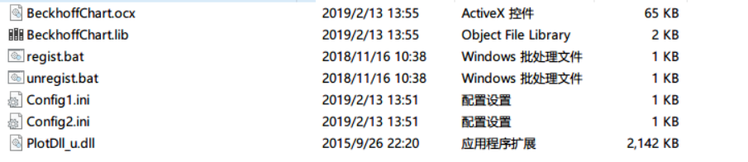

其中，Config.ini最多可以有10个，以配置twincat plc hmi显示多个趋势图控件，命名规则分别为Config1.ini~~Config10.ini。

右键，以管理员权限运行regist.bat文件，成功以后会有如下提示。

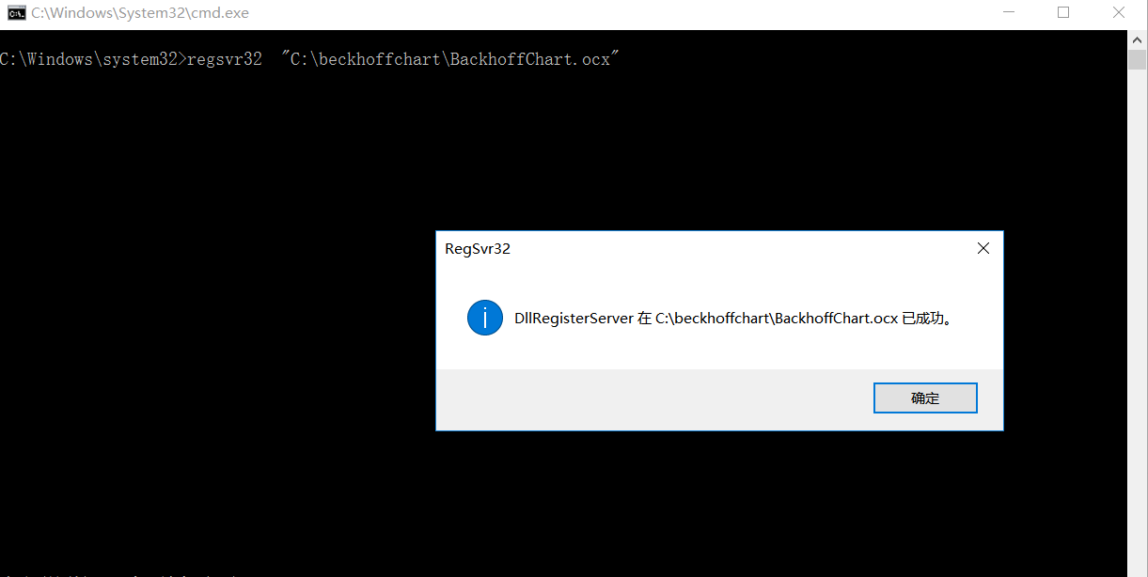

打开Config1.ini文件，修改配置文件，其他配置文件配置方法一样

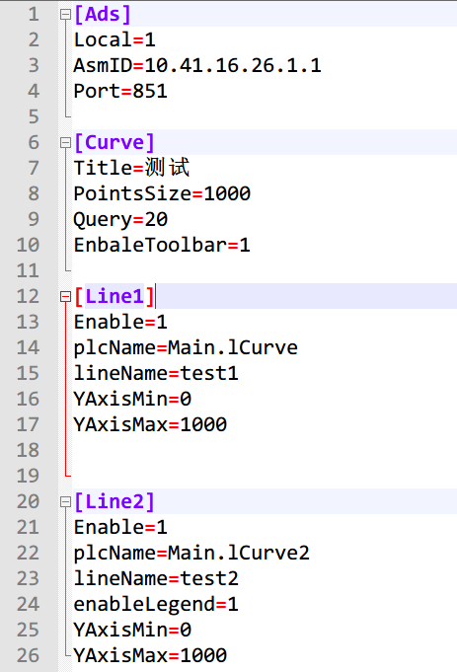

Ads/local 是否是本地plc，本地为1，远程为0

Ads/AmsID 如果Local为1,这个值无效，如果Local为0，这个应是你目标plc的netid

Ads/Port 目标task的端口

Curve/Title 曲线的Title名称

Curve/PointSize 曲线的点数

Curve/Query 曲线的采集间隔，这个值需要考虑ads采集的间隔，一般要高于一次ads通讯的时间为宜

Curve/EnableToolBar 是否启动曲线工具栏，工具栏可以控制曲线的开始和停止，并且设置Y轴的区间

Line1/Enbale 曲线是否启用，目前一定要设置为1

Line1/plcName 曲线对应的plc变量，可以为real和lreal

Line1/lineName 曲线名称

Line1/YAxisMin 默认的Y轴坐标轴开始点

Line1/YAxisMax 默认的Y轴坐标轴结束点

Line2/Enbale 曲线是否启用，单曲线情况下可以设置为0

Line2/plcName 曲线对应的plc变量，可以为real和lreal

Line2/lineName 曲线名称

Line2/YAxisMin 默认的Y轴坐标轴开始点

Line2/YAxisMax 默认的Y轴坐标轴结束点

Line2/enableLegend 是否单独为轴二启动一个坐标轴，双坐标曲线可以设置为1

**开始使用**

打开twincat3，新建一个plc

添加几个plc变量



编写PLC程序，让lCurve实现锯齿波变化

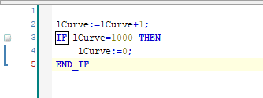

添加一个visualization页面

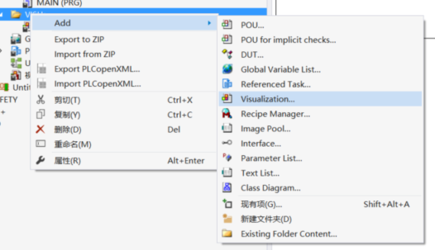

从工具箱里面添加一个NativeControl控件，然后右键，属性栏里选择

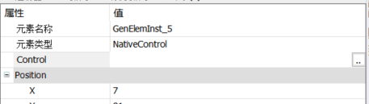

在打开的对话框里选择

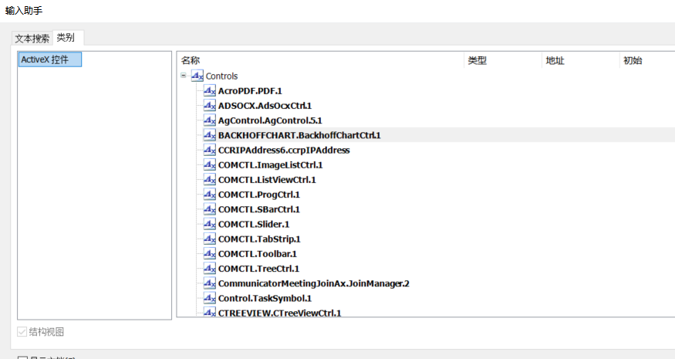

然后在Initial calls里加入一个Method，名字为UseConfig1，这里Config1就对应了目录下的Config1.ini，最多可以支持10个配置文件。

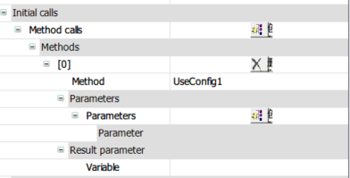

依次可以添加多个NativeControl文件，通过UseConfig1~UseConfig10来对应不同的配置文件。

激活，然后运行，即可在twincat3 hmi里显示趋势图

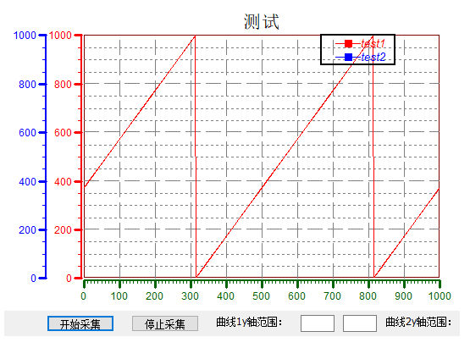

说明：

有反馈ActiveX控件遮挡小键盘的问题，应该是NativeControl自带的问题，目前无法解决，设计界面的时候尽量避免即可。

**上海（ 中国区总部）**

中国上海市静安区汶水路 299 弄 9号（市北智汇园）

电话: 021-66312666 传真: 021-66315696 邮编：200072

**北京分公司**

北京市西城区新街口北大街 3 号新街高和大厦 407 室

电话: 010-82200036 传真: 010-82200039 邮编：100035

**广州分公司**

广州市天河区珠江新城珠江东路16号高德置地G2603室

电话: 020-38010300/1/2 传真: 020-38010303 邮编：510623

**成都分公司**

成都市锦江区东御街18号 百扬大厦2305 房

电话: 028-86202581 传真: 028-86202582 邮编：610016

|  |  |
| --- | --- |
| 请用微信扫描二维码  通过公众号与技术支持交流 |  |
| 倍福中文官网：  http://www.beckhoff.com.cn/ |
| 倍福虚拟学院：  http://tr.beckhoff.com.cn/ |
| 招贤纳士：job@beckhoff.com.cn  技术支持：support@beckhoff.com.cn  产品维修：service@beckhoff.com.cn  方案咨询：sales@beckhoff.com.cn |